Nom i Cognoms ................................................................
Data ..................................................................................
ACTIVITAT 7: MATEMÀTIQUES

Visualitza el vídeo, resol el repte:
Quants aerogeneradors haurem de construir per donar energia elèctrica a 12 pobles?
Després, respon les preguntes.

- Un aerogenerador pot donar energia elèctrica a dos pobles.
- Quants aerogeneradors haurem de construir per donar energia elèctrica a 12 pobles?
- I si hi ha 16 pobles?

- Si l’aerogenerador en compte de donar energia a dos pobles, els dones a tres.
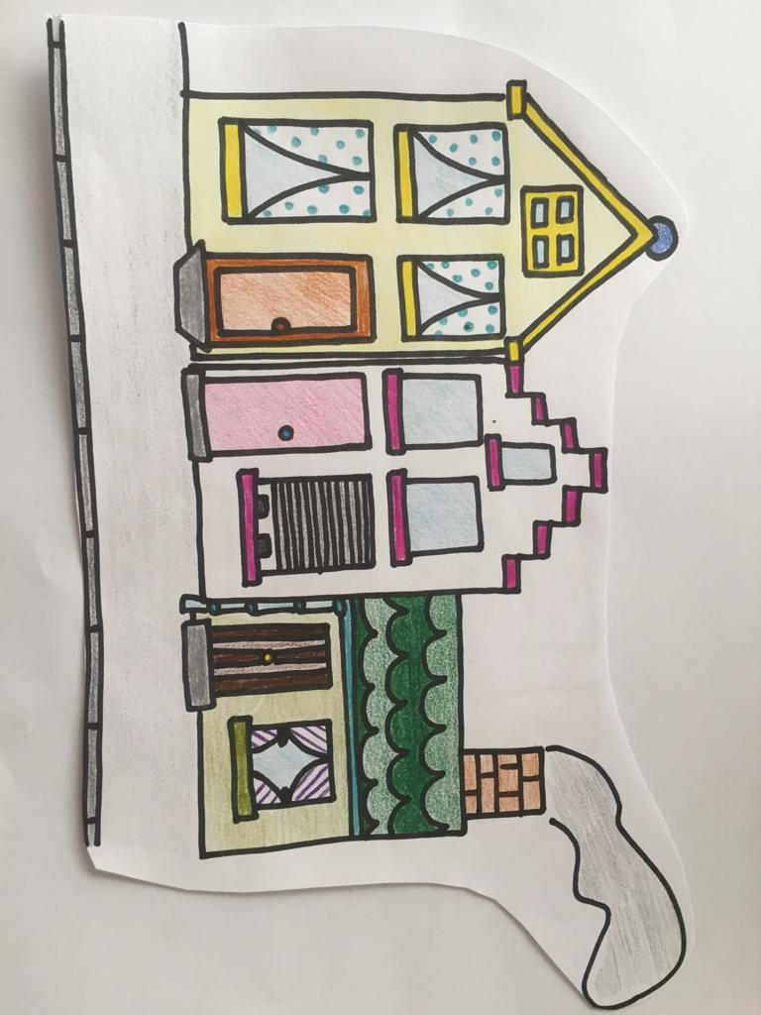
- Quants aerogeneradors hauríem de construir per donar energia elèctrica a 12 pobles?

